**北方信息控制研究院集团有限公司**

公司简介

北方信息控制研究院集团有限公司隶属于中国兵器工业集团公司，总部位于江苏南京。

信息研究院现有资产总额139亿元，2018年实现营业收入83亿元，现有科研人员近2800人，其中博士、硕士1400余名。设有博士后流动工作站2个，硕士点1个。

信息研究院是国家核定的陆军信息系统与武器装备信息化总体设计与系统集成单位，是我国陆军装备信息化研发基地和兵器工业信息化产业基地，是兵器工业集团公司武器装备信息化核心力量和领军团队，是国家陆军装备建设中集“信息系统总体、指挥控制系统、火力控制系统、作战仿真对抗与模拟训练系统、车辆综合电子系统、光电信息系统、北斗地基增强系统、军用计算机、军用软件和通信网络、激光应用等装备信息领域”为一体的国家级骨干科技与产业力量。

人才政策：

信息研究院历来重视人才队伍建设，坚持把人才作为事业发展的决定因素和第一要素，重点实施领军人才的培养、高端专业技术人才的引进和人才梯队的建设，畅通职业发展通道，形成了由科技骨干、公司级科技带头人、中国兵器科技带头人、中国兵器首席专家、两院院士组成的科技人才五级成长通道；研究院科技人才考核激励的薪酬体系以激励为核心导向，向科研一线倾斜，向战略型和科技创新型骨干人才倾斜，积极与市场接轨，提供全面的、富有竞争力的薪酬福利待遇。

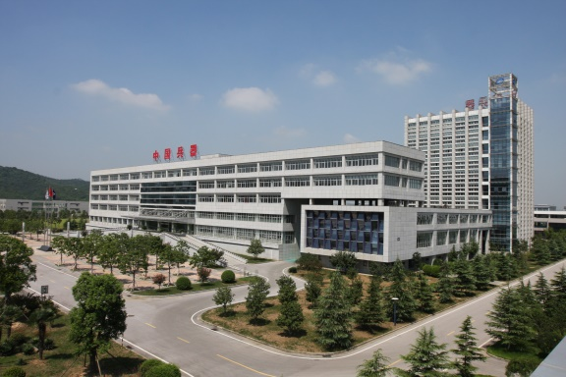 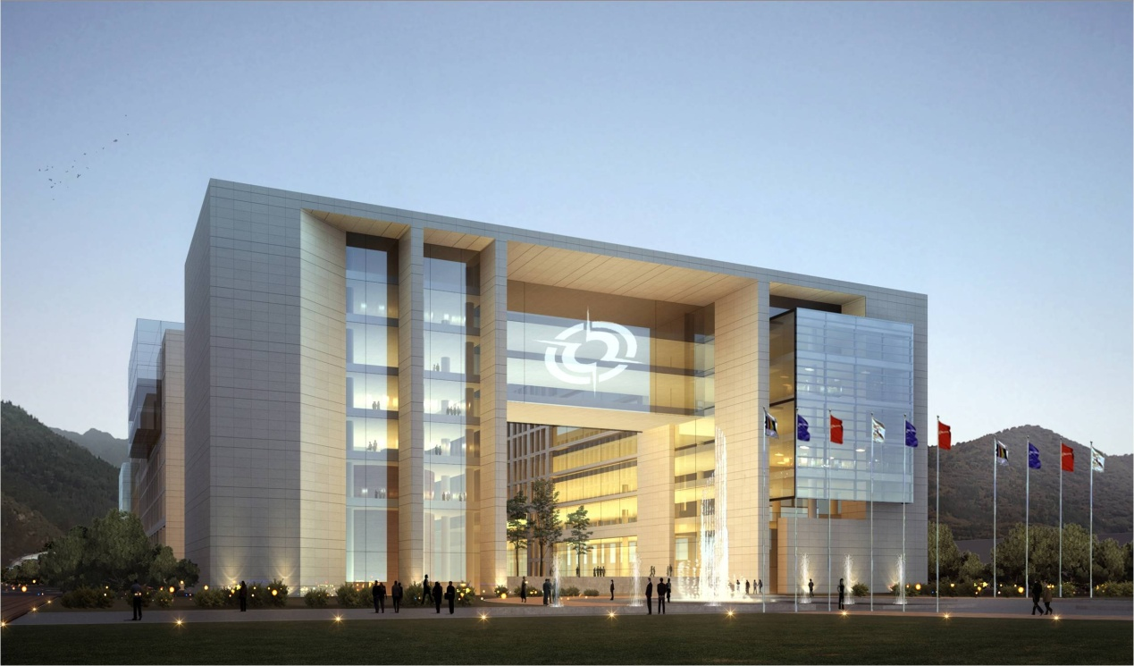

总部办公大楼 研发中心（在建）

总部情况介绍

北方信息控制研究院集团有限公司（总部）位于江苏省南京市江宁高新技术开发区，是南京市“园林绿化”单位，占地近1000亩，科研场所建筑面积近40万平方米，现有资产总额42亿元，2018年实现营业收入25亿元，现有科研和生产人员1100人，其中博士22人，硕士300余人。

北方信息控制研究院集团有限公司（总部）主要负责陆军网络信息系统总体、作战仿真对抗与模拟训练、北斗地基增强系统和北斗应用推广、光电信息装备等领域信息装备研发，建有“北斗卫星导航及位置服务产品检测认证中心”、“体系能力验证与评估实验室”、“数据分析与信息服务实验室”、“智能交互与仿真推演实验室”、“国家卫星导航与位置服务产品质量监督质检中心”、“北斗地基增强系统大数据中心”等多个大型实验室，承担多个大型国家级信息系统项目，拥有信息系统总体等五个创新型研发团队，已经形成一支专业结构合理、能打硬仗、稳定的研发团队。

薪酬政策：

1、硕士薪酬15-27万/年，博士薪酬20-35万/年，博士安家费15-40万

2、地方人才政策

* 租房补贴：博士2000元/月；硕士800元/月；本科600元/月（具体条件请咨询**南京高校毕业生安居政策**）。
* 南京市江宁区“名校优生”补贴，硕士3万/人，博士4万/人

3、保险：五险一金、企业年金、公司补充医保

4、各项补贴：住房补贴、通讯补贴、交通补贴、餐饮补贴

5、节假日：双休、法定节假日、年休假、高温假

6、住宿：单身宿舍

7、其他政策：生日慰问、节日慰问、独生子女医疗费用报销、每年定期体检

2020年信息研究院总部招聘需求：

|  |  |  |  |
| --- | --- | --- | --- |
| **序号** | **招聘专业** | **要求学历** | **招聘人数** |
| 1 | 计算机相关专业 | 硕士、博士 | 30 |
| 2 | 软件工程 | 硕士、博士 | 20 |
| 3 | 控制工程及自动化相关专业 | 硕士、博士 | 15 |
| 4 | 电子、电气相关专业 | 硕士、博士 | 10 |
| 4 | 工业设计、机械相关专业 | 硕士、博士 | 10 |
| 5 | 应用数学 | 硕士、博士 | 10 |
| 6 | 通信工程 | 硕士、博士 | 10 |
| 7 | 卫星导航/大地测量(卫星导航方向)及相关专业 | 硕士、博士 | 10 |
| 8 | 设计、美术相关专业 | 本科 | 5 |

**北方信息控制研究院集团有限公司诚聘高校优秀人才，期待您的加入！**

应聘方式（网申通道）**http://campus.51job.com/bfxx2020**



**联系方式：**

联系人：张坚

办公电话：025-52859411

邮箱：hr528@126.com

通讯地址：南京市江宁区将军大道528号

邮编：211153